 „BORUŽĖ“ GRUPĖS UGDYMO(SI) PLANAS
2020-06-01 /2020-06-05
TEMA: „ VASARĖLĖ MANO KIEME “
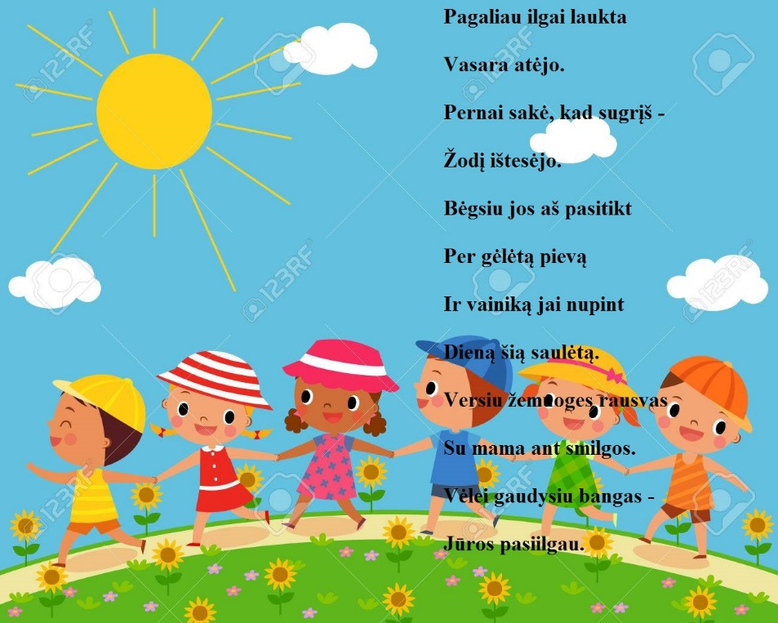
TIKSLAS: Sužinoti koks šiuo metu yra metų laikas, kokie požymiai gamtoje jam yra būdingi.

UŽDAVINIAI:
- Atpažinti vasaros požymius: šilta, saulutė šviečia, lietutis lyja kap-kap; stebėti gėlytes, drugelius pievoje.
- Atskleisti kūrybiškumą, individualumą per meninę, kūrybinę, pažintinę veiklą;
- Patirti naujų įspūdžių, džiugiai bendrauti ir bendradarbiauti.
- Turtinti ir plėsti vaikų žodyną.
- Ugdyti gebėjimą žaisti šalia vienas kito, draugiškai dalintis žaislais, nesipykti, skatinti žaisti vaidmeninius žaidimus.

VEIKLA:

1. Kartu su tėveliais pasikalbėkite apie metų laiką vasarą , aptarkite kokie požymiai vyrauja gamtoje, kokios spalvos dominuoja aplinkoje, kokias veiklas ir pramogas galima atlikti lauke šiuo gražiu ir šiltu laiku. Prisiminkite ir nepamirškite pasveikinti tėvelių, nes pirmą birželio sekmadienį švenčiama tėčio diena.
2. Kūrybinė veikla:
Ramunės
Jums reikės baltų juostelių ir geltonų apskritimų. Baltas juosteles lenkite per pus ir klijuokite nedideliu ratu, vėliau priklijuokite geltoną apskritimą. Ramunės kotą ir lapelius reikia nupiešti. Galima piešti pirštais. Vaikai greitai sugalvos ką galima dar padaryti ir kaip spalvingiau dekoruoti savo darbelį.
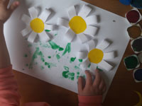 |  | 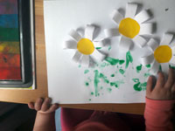
Kaktusas
Mažiausiems skirtas darbelis. Dviejų metų vaikas puikiai įveikia šią užduotėlę. Jums reikia tik iškirpti jo delniuko formą ir vazonėlį. Prikarpykite lapelių, žiedelių ir su klijais vaikutis priklijuoja juos taip, kaip jam atrodo gražiau.
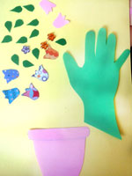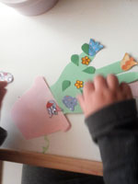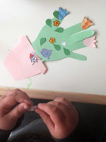

3. Darbeliai tėvelio dienai.
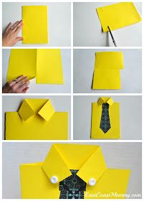

4. Perskaitykite kartu pasaką.

KAIP PRISIJAUKINTI ATSOTOGAS

© Vilma Varkulevičienė

Tai šen, tai ten vis kas nors vyksta atostogų. Tai lapė išvažiavusi į pajūrį siunčia gražiausias nuotraukas, kuriose ji išsitiesusi ant paplūdimio smėliuko snaudžia, tai kiškis išvykęs į kalnus, o nuotraukose jis su didžiule kuprine ir apšarmojusiais ūsais moja visiems nuo aukščiausios viršūnės. Net bebras ir tas atostogavo nardydamas po vandeniu.
Tik sraigė neatostogavo. Nes nežinojo kaip.
- Gal tas atostogas reikia kaip nors prisivilioti?
Sugalvojau – pasistatysiu paplūdimio skėtį - tokį mačiau lapės nuotraukoje, tuomet atostogos būtinai ateis po juo pasėdėti.
Kaip tarė taip ir padarė. Pastatė skėtį, pati pasislėpė netoliese ir laukia. Tačiau atostogos nepasirodė. Ir dar lyti pradėjo.
- Nieko nebus, - nusiminė sraigė, - per lietų atostogos tikrai neateis. Ir vėl ėmė galvoti, kaip čia tas atostogas prisišaukus.
- Sugalvojau! – nupirksiu aštuonias porcijas ledų ir paliksiu laukymėje. Vienoje nuotraukoje mačiau, kaip atostogaujančios skruzdės jais mėgavosi – gal tada atostogos pasirodys. Kai jos valgys ledus - tada aš jas pagausiu.
Sraigė nusipirko visą dėžę ledų. Net sušilusi atitempė juos į miško laukymę ir vėl pasislėpusi ėmė laukti. Tačiau vietoj atostogų pasirodė skruzdės.
- Ak, sraige, kaip miela, kad mus vaišini ledais, - viena per kitą čiauškėjo jos, o ledai po truputėlį nyko. Kol visai išnyko.
Atostogos ir vėl neatėjo. Sraigė visai nusiminė.
„Reikia paklausti lapės, kaip pagauti atostogas – ji kaip tik grįžo iš paplūdimio,“ - pagalvojo sraigė.
Lapė kaip tik bėgo pro šalį, ji buvo ką tik grįžusi iš atostogų – dar puikavosi puikiu įdegiu.
- Labas, lape, - nedrąsiai ją užkabino sraigė. Gal galėtum man pasakyti, kaip pagauti ir prisijaukinti atostogas? Gal yra koks ypatingas būdas?
- Labas, sraige, - nusišypsojo lapė. Nėra jokio ypatingo būdo - tiesiog atostogos pačios pas tave ateina. Reikia pabarstyti takelį mėgstamiausiais atostogų dalykais, o po to kantriai palaukti.
- O ką labiausiai mėgsta atostogos?
- Manosios labiausiai mėgsta keptą vištieną ir kai būna saulėta, - atsakė lapė. - O tu turi sužinoti, ką labiausiai mėgsta tavosios.
Sraigė atsiduso, nes suprato, kad turės apie tai pagalvoti: „Reiškia mano atostogos neateina, todėl, kad nežinau ką jos mėgsta. O kas galėtų patikti mano atostogoms? Tikriausiai tas pats, kas ir man,“ - susimąstė sraigė. Ir staiga ji suprato: „Man patinka žemuogės, tyla, ir kai lyja šiltas lietus! Dabar žinau, kaip prisivilioti atostogas!“
Sraigė nelaukdama nulėkė ir priskynė žemuogių, tada pabarstė takelį iki savo namų, o kad būtų panašiau į lietų - aplink palaistė laistytuvu.
Kai viską atliko - pradėjo kantriai laukti. Laukė laukė ir tikrai – atėjo atostogos. Tokios, kurios skirtos tik sraigei. Jos abi labai susidraugavo - kartu valgė žemuoges, vaikštinėjo po šlapią žolę ir buvo labai laimingos.
Tai buvo pačios geriausios sraigės atostogos!

5. Siūlomos pasakėlės ir dainelės:

1. Kakė Makė – Vasara pasaka
https://www.youtube.com/watch?v=38zT4C4mdIU

2. Svirplys - Vasarėlė
https://www.youtube.com/watch?v=r1yLWsN0dNw
3. Svirplys - Šokis pievoje
https://www.youtube.com/watch?v=Phr5YoufxOU
4. Vasaros lietaus pasaka ir daina
https://www.youtube.com/watch?v=zWCheXVwZeE&t=66s

5. Pasaka Senelis šaltis ir vasara
https://www.youtube.com/watch?v=VdZG1NXNjck

